
工作联系函
（内部） 编号：
■申请 □通知 □通报 □报告
主题：关于A6项目DVP试验报告的申请
各位领导：
福田A6项目目前处于研发阶段，正在进行DVP试验验证，当前已完成42项试验，其中存在13项不合格试验，详见下表。
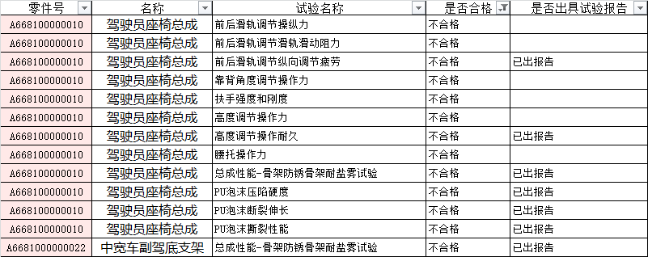
福田客户需求副驾驶底支架盐雾试验及涂层试验报告，涂层试验为我司委外进行，正在进行中。盐雾试验为我司试验室进行，已完成试验，结果为不合格。为满足客户需求，申请试验室开具合格的试验报告提交客户，针对不合格项进行内部整改，达到标准要求。
以上请领导批示。

